***VISITA 2***

***CARTILLA N° 2***

**LAVADO DE MANOS CON AGUA A CHORRO**

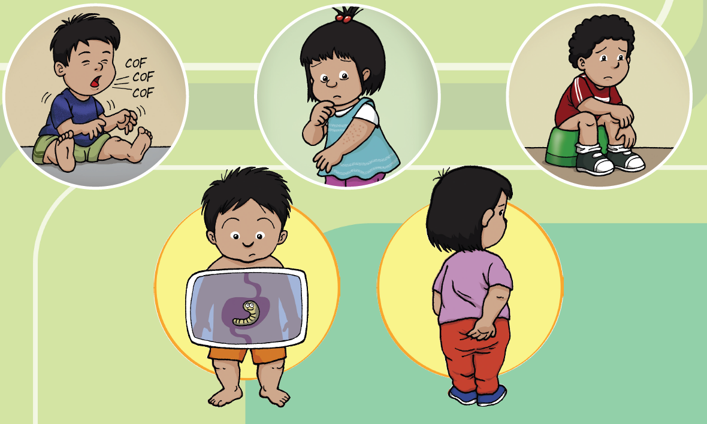

**Tema: Enfermedades que se evitan con el lavado de manos**

**Espacio y materiales**

Espacio de higiene en el hogar, caño o envase de agua a chorro, jabón, toalla limpia o similar para secado de manos.

**Verificación del espacio y materiales a utilizar.**

* Pregunta a la mamá si está todo listo para iniciar el momento de vida en familia, acompáñala al espacio y constata los materiales necesarios para desarrollar la actividad propuesta.

**Reconociendo saberes previos**

* Conversa con la mamá/papá u otro cuidador principal a partir de las siguientes preguntas:

¿Recuerdas quién te dijo que es importante que te laves las manos?, ¿Esa persona te comentó por qué debías lavarte las manos?, ¿Recuerdas a otras personas que te hayan hablado de lavarte las manos? ¿Crees qué es importante que te laves las manos?, ¿Para qué te sirve lavarte las manos? ¿Es importante que tu hijo/a se lave las manos? ¿En qué te beneficiará si te lavas las manos?

**Actividad de cuidado propuesta.**

* Invita a la mamá a que te demuestre cómo ella se lava las manos.
* Demuestra a la mamá la práctica adecuada del lavado de manos a chorro teniendo en cuenta los cinco (5) pasos siguientes:

*1.- Quitarse los objetos de las manos y muñecas (anillos, reloj y pulseras). Este paso repítelo dos veces.*

*2.- Mojarse las manos con suficiente agua.*

*3.- Enjabonarse y frotarse las manos (muñeca, palma, dorso, dedos y uñas) por 20 segundos.*

*4.- Enjuagarse con abundante agua a chorro.*

*5.- Secarse las manos con toalla limpia o similar.*

* Pide a la mamá que se lave las manos siguiendo los 5 pasos, mientras se lava le pides que recuerde “Quitarse los objetos de las manos y muñecas (anillos, reloj y pulseras)”.
* Debes asegurarte que cumpla con los 5 pasos.
* Una vez que se termine de lavar las manos le comentas a la mamá que lavarse las manos de manera adecuada la protegerá de enfermedades como la diarrea, la neumonía, infecciones a la piel y a los ojos, diarrea, parasitosis intestinal y hepatitis.
* Le dejas a la mamá el siguiente mensaje: Lávate las manos y evitarás la neumonía, infecciones a la piel y a los ojos, diarrea, parasitosis intestinal, hepatitis.

**Mensaje para la mamá**

*Lávate las manos y evitarás la neumonía, infecciones a la piel y a los ojos, diarrea, parasitosis intestinal y hepatitis*